CHƯƠNG VII: KIỂM ĐỊNH GIẢ THIẾT THỐNG KÊ
Một dạng khác của quy nạp thống kê là kiểm định giả thiết thống kê. Đây là một phương pháp quan trọng cho phép giải quyết nhiều bài toán trong thực tế. Nội dung của kiểm định giả thiết thống kê là dựa vào mẫu cụ thể và các quy tắc hay thủ tục quyết định dẫn đến bác bỏ hay chấp nhận giả thiết của tổng thể.

7.1 KHÁI NIỆM CHUNG KIỂM ĐỊNH GIẢ THIẾT THỐNG KÊ
Trong chương 6 ta đã giải quyết bài toán ước lượng các tham số đặc trưng của biến ngẫu nhiên gốc của tổng thể. Trong chương này ta sẽ sử dụng phương pháp kiểm định giả thiết thống kê để kiểm định các tham số đặc trưng của tổng thể.
Trước hết ta tìm hiểu các khái niệm sau.

7.1.1 Giả thiết thống kê
Giả thiết thống kê là giả thiết về biến ngẫu nhiên gốc của tổng thể, bao gồm: dạng phân bố xác suất, các đặc trưng tham số của biến ngẫu nhiên gốc hoặc giả thiết về sự độc lập của các biến ngẫu nhiên gốc.
Giả thiết đưa ra kiểm nghiệm được ký hiệu là H₀, gọi là “giả thiết không” (Null hypothesis). Đó là giả thiết mà ta nghi ngờ muốn bác bỏ hoặc giả thiết ta muốn bảo vệ. Ngoài giả thiết H₀ ra, ta còn phải định ra một giả thiết cạnh tranh với H₀ gọi là đối thiết (Alternative hypothesis), ký hiệu H₁. Đối thiết H₁ sẽ được chấp nhận khi H₀ bị bác bỏ.
Cần chú ý rằng đối thiết H₁ không nhất thiết là phủ định của giả thiết H₀. Chẳng hạn giả thiết H₀: nhu cầu thị trường về loại hàng hóa này là 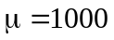 đơn vị/tháng. Nếu ta nghi ngờ rằng nhu cầu này không đúng thì đối thiết H₁ là 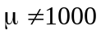, nhưng nếu do tiếp thị tốt, do chính sách hậu mãi tốt người ta nghĩ rằng nhu cầu về mặt hàng này tăng lên thì đối thiết H₁ là 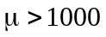.

7.1.2 Tiêu chuẩn kiểm định giả thiết thống kê
Qui tắc kiểm định dựa trên hai nguyên lý sau:
- Nguyên lý xác suất nhỏ: "Nếu một biến cố có xác rất nhỏ thì trong một phép thử thì biến cố đó coi như không xảy ra".
- Phương pháp phản chứng: "Để bác bỏ A ta giả sử A đúng; nếu A đúng dẫn đến một điều vô lý thì ta bác bỏ A".
Dựa vào hai nguyên lý này ta đưa ra phương pháp chung để kiểm định một giả thiết thống kê như sau: Để kiểm định H₀ trước hết giả sử H₀ đúng từ đó ta tìm được biến cố  mà xác suất xuất hiện biến cố là rất bé và ta có thể xem không thể xảy ra trong một phép thử về biến cố này. Lúc đó nếu trên một mẫu cụ thể quan sát được mà biến cố xuất hiện thì điều này trái với nguyên lý xác suất nhỏ. Vậy H₀ sai và bác bỏ nó. Còn nếu không xảy ra thì ta chưa có cơ sở để bác bỏ H₀.
Ta thực hiện phương pháp trên bằng các bước cụ thể sau:
Từ biến ngẫu nhiên gốc  của tổng thể lập mẫu ngẫu nhiên 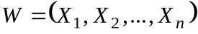. Chọn thống kê
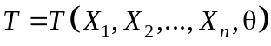 (7.1)
trong đó là tham số liên quan đến giả thiết cần kiểm định. Nếu H₀ đúng thì thống kê có quy luật phân bố xác suất xác định. Thống kê được gọi là tiêu chuẩn kiểm định.

7.1.3 Miền bác bỏ giả thiết
Sau khi đã chọn tiêu chuẩn kiểm định , với bé cho trước (thường được lấy bằng 0,05 hoặc 0,01) và với giả thiết H₀ đúng ta có thể tìm được miền 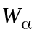 sao cho nhận giá trị trong miền với xác suất bằng :
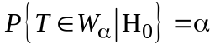 (7.2)
Giá trị được gọi là mức ý nghĩa của tiêu chuẩn kiểm định và miền gọi là miền bác bỏ giả thiết H₀ với mức ý nghĩa .

7.1.4 Giá trị quan sát của tiêu chuẩn kiểm định
Thực hiện phép thử với mẫu ngẫu nhiên thu được mẫu cụ thể 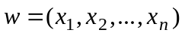, thay giá trị này vào thống kê (7.1) ta được giá trị quan sát của tiêu chuẩn kiểm định:
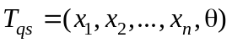 (7.3)

7.1.5 Quy tắc kiểm định giả thiết thống kê
So sánh giá trị quan sát của tiêu chuẩn kiểm định với miền bác bỏ và kết luận theo quy tắc sau:
1. Nếu 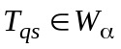, theo nguyên tắc kiểm định thì H₀ sai, do đó ta bác bỏ H₀ thừa nhận H₁.
2. Nếu 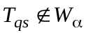 thì điều này chưa khẳng định rằng H₀ đúng mà chỉ có nghĩa là qua mẫu cụ thể này chưa khẳng định được là H₀ sai. Do đó ta chỉ có thể nói rằng qua mẫu cụ thể này chưa có cơ sở để bác bỏ H₀ (trên thực tế là thừa nhận H₀).

7.1.6 Sai lầm loại một và sai lầm loại hai
Với quy tắc kiểm định như trên có thể mắc hai loại sai lầm sau:
1. Sai lầm loại I: Đó là sai lầm mắc phải khi bác bỏ giả thiết H₀ trong khi H₀ đúng. Ta thấy xác suất mắc sai lầm loại I đúng bằng mức ý nghĩa. Thật vậy, xác suất ta bác bỏ H₀ bằng xác suất biến cố 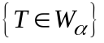, do đó khi H₀ đúng thì xác suất này bằng 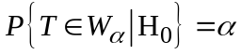. Sai lầm loại I phát sinh do kích thước mẫu quá nhỏ, do phương pháp lấy mẫu v.v…
2. Sai lầm loại II: Đó là sai lầm mắc phải khi thừa nhận giả thiết H₀ trong khi H₀ sai, điều này xảy ra khi giá trị quan sát 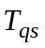 không thuộc miền bác bỏ trong khi H₁ đúng. Vậy xác suất sai lầm loại II là xác định như sau:
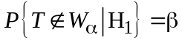 (7.4)
Xác suất của biến cố đối của sai lầm loại II: 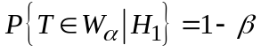 gọi là lực lượng của kiểm định.
Thực tế  Quyết định | H₀ đúng | H₀ sai
Bác bỏ H₀ | Sai lầm loại I  Xác suất = | Quyết định đúng  Xác suất =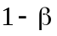
Không bác bỏ H₀ | Quyết định đúng  Xác suất =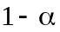 | Sai lầm loại II  Xác suất =

Ta mong muốn tìm một qui tắc kiểm định mà cả hai loại sai lầm trên là cực tiểu. Nhưng không tồn tại kiểm định lý tưởng như vậy, vì nói chung khi giảm sai lầm loại I thì sai lầm loại II tăng và ngược lại. Chẳng hạn nếu lấy 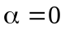 thì sẽ không bác bỏ bất kỳ giả thiết nào, kể cả giả thiết sai, vậy sẽ đạt cực đại. Mặt khác trong bài toán kiểm định thì giả thiết H₀ là giả thiết quan trọng, do đó sai lầm về nó càng nhỏ càng tốt. Vì vậy các nhà thống kê đưa ra phương pháp sau:
Sau khi ta chọn sai lầm loại I nhỏ ở mức ý nghĩa , với mẫu kích thước xác định, ta chọn ra miền bác bỏ sao cho xác suất sai lầm loại II là nhỏ nhất hay lực lượng kiểm định là lớn nhất. Nghĩa là cần tìm miền bác bỏ thỏa mãn điều kiện:
và 
Định lý Neymann - Pearson chỉ ra rằng nhiều bài toán quan trọng trong thực tiễn có thể tìm được miền bác bỏ thỏa mãn điều kiện trên.
Việc chọn mức ý nghĩa bằng bao nhiêu tùy thuộc vào từng trường hợp cụ thể, tùy thuộc vào ý nghĩa của bài toán.

7.1.7 Thủ tục kiểm định giả thiết thống kê
Qua nội dung trình bày ở trên ta có thể xây dựng một thủ tục kiểm định giả thiết thống kê bao gồm các bước sau:
    - Phát biểu giả thiết H₀ và đối thiết H₁.
    - Từ tổng thể nghiên cứu lập mẫu ngẫu nhiên kích thước .
    - Chọn tiêu chuẩn kiểm định và xác định quy luật phân bố xác suất của với điều kiện giả thiết H₀ đúng.
    - Với mức ý nghĩa , xác định miền bác bỏ tốt nhất tùy thuộc vào đối thiết H₁.
    - Từ mẫu cụ thể tính giá trị quan sát của tiêu chuẩn kiểm định .
    - So sánh giá trị quan sát của tiêu chuẩn kiểm định với miền bác bỏ và kết luận.

7.2 KIỂM ĐỊNH GIẢ THIẾT VỀ KỲ VỌNG CỦA BIẾN NGẪU NHIÊN CÓ PHÂN BỐ CHUẨN
Giả sử biến ngẫu nhiên gốc trong tổng thể có phân bố chuẩn 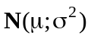, cần kiểm định kỳ vọng . Nếu có cơ sở để giả thiết rằng kỳ vọng bằng giá trị 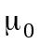 ta đưa ra giả thiết thống kê
H₀: 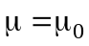.
Tiêu chuẩn kiểm định và miền bác bỏ phụ thuộc các trường hợp sau:

7.2.1 Trường hợp đã biết phương sai
Giả sử phương sai 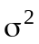 của biến ngẫu nhiên gốc trong tổng thể có phân bố chuẩn đã biết. Từ tổng thể rút ra một mẫu ngẫu nhiên kích thước : .
Tiêu chuẩn kiểm định
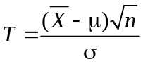 (7.5)
Nếu giả thiết H₀ đúng thì 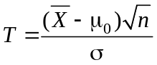
theo công thức (5.22) thống kê có phân bố chuẩn tắc 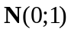. Ta xây dựng các miền bác bỏ dựa vào đối thiết H₁.
- Bài toán 1: H₀: ; H₁: 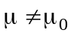. Ta nói đây là bài toán kiểm định hai phía.
Miền bác bỏ 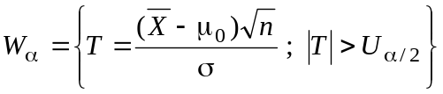. (7.6)
- Bài toán 2: H₀: ; H₁: 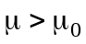. Đây là bài toán kiểm định một phía.
Miền bác bỏ 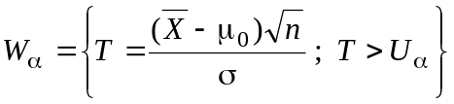. (7.7)
- Bài toán 3: H₀: ; H₁: 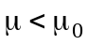. Đây là bài toán kiểm định một phía.
Miền bác bỏ 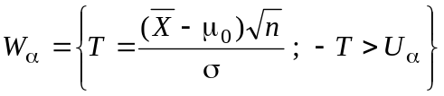. (7.8)
trong đó 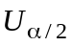, 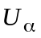 lần lượt là giá trị tới hạn mức 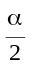 và mức của phân bố chuẩn tắc .
Lập mẫu cụ thể và tính giá trị quan sát của tiêu chuẩn kiểm định 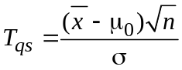 và so sánh với miền bác bỏ để kết luận.

7.2.2 Trường hợp chưa biết phương sai, kích thước mẫu 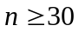
Trường hợp phương sai chưa biết: Với kích thước đủ lớn () và giả thiết H₀ đúng, tương tự mục 6.2.1.2 ta có thống kê
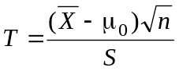 (7.9)
xấp xỉ phân bố chuẩn tắc . Ta xây dựng các miền bác bỏ dựa vào đối thiết H₁.
- Bài toán 1: H₀: ; H₁: . Ta nói đây là bài toán kiểm định hai phía.
Miền bác bỏ 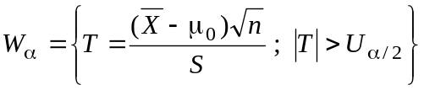. (7.10)
- Bài toán 2: H₀: ; H₁: . Đây là bài toán kiểm định một phía.
Miền bác bỏ 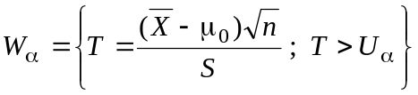. (7.11)
- Bài toán 3: H₀: ; H₁: . Đây là bài toán kiểm định một phía.
Miền bác bỏ 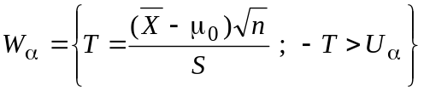. (7.12)
Ví dụ 7.14: Một hãng buôn muốn biết xem phải chăng có sự không ổn định trung bình về lượng hàng bán được trung bình trên một nhân viên bán hàng so với các năm trước (lượng đó bằng 7,4). Một mẫu ngẫu nhiên gồm 40 nhân viên bán hàng được lựa chọn và tìm thấy lượng hàng trung bình của họ là 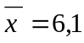 với độ lệch chuẩn là 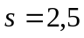. Với mức ý nghĩa = 1% có thể nói rằng lượng hàng bán được trung bình trên mỗi đầu người có sự thay đổi không?
Giải: Gọi là lượng hàng bán được trung bình trên mỗi nhân viên bán hàng của hãng buôn.
Ta kiểm định giả thiết H₀ : = 7,4 ; đối thiết H₁ : 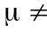 7,4.
Tiêu chuẩn kiểm định: 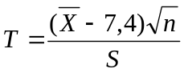
Miền bác bỏ: 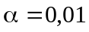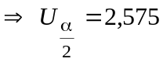; 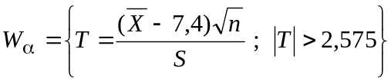.
Từ mẫu cụ thể ta có 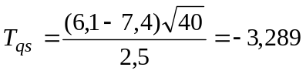.
Với mẫu cụ thể này giá trị quan sát của tiêu chuẩn kiểm định rơi vào miền bác bỏ, vậy ta có thể kết luận rằng số lượng hàng bán được trung bình của mỗi nhân viên bán hàng là có thay đổi.
Ví dụ 7.15: Một công ti có một hệ thống máy tính có thể xử lí 1200 hóa đơn trong một giờ. Công ti mới nhập một hệ thống máy tính mới. Hệ thống này khi chạy kiểm tra trong 40 giờ cho thấy số hóa đơn được xử lí trung bình trong 1 giờ là 1260 với độ lệch chuẩn 215. Với mức ý nghĩa 5% hãy nhận định xem hệ thống mới có tốt hơn hệ thống cũ hay không?
Giải: Gọi là số hóa đơn trung bình mà hệ thống máy tính mới xử lí được trong 1 giờ.
Ta kiểm định: Giả thiết H₀ : = 1200; đối thiết H₁: > 1200.
Tiêu chuẩn kiểm định 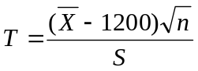
Miền bác bỏ: 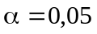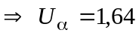; 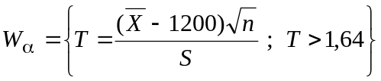.
Thay giá trị cụ thể của mẫu vào công thức (7.9) ta được 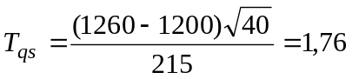. Với mẫu cụ thể này giá trị quan sát của tiêu chuẩn kiểm định rơi vào miền bác bỏ, vậy ta có thể kết luận hệ thống máy tính mới tốt hơn hệ thống cũ.

7.2.3 Trường hợp chưa biết phương sai, kích thước mẫu 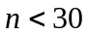
Giả sử giả thiết H₀ đúng, xét thống kê
(7.13)
theo công thức (5.25) thống kê có phân bố Student 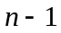 bậc tự do. Ta xây dựng các miền bác bỏ dựa vào đối thiết H₁.
- Bài toán 1: H₀: ; H₁: .
Miền bác bỏ: 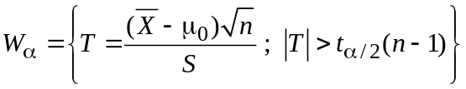. (7.14)
trong đó 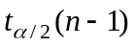 là giá trị tới hạn mức của phân bố Student bậc tự do.
- Bài toán 2: H₀: ; H₁: .
Miền bác bỏ: 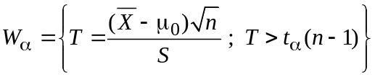. (7.15)
trong đó 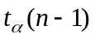 là giá trị tới hạn mức của phân bố Student bậc tự do.
- Bài toán 3: H₀: ; H₁: .
Miền bác bỏ: 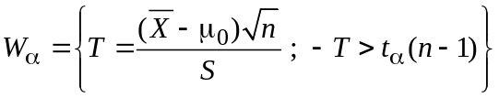. (7.16)
Ví dụ 7.16: Một công ty sản xuất hạt giống tuyên bố rằng một loại giống mới của họ có năng suất trung bình là 21,5 tạ/ha. Gieo thử hạt giống mới này tại 16 vườn thí nghiệm và thu được kết quả:
19,2; 18,7; 22,4; 20,3; 16,8; 25,1; 17,0; 15,8; 21,0; 18,6; 23,7; 24,1; 23,4; 19,8; 21,7; 18,9.
Dựa vào kết quả này hãy xác nhận xem quảng cáo của công ty có đúng không. Mức ý nghĩa được lựa chọn là = 0,05. Biết rằng năng suất giống cây trồng là một biến ngẫu nhiên có phân bố chuẩn 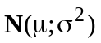.
Giải: Gọi là năng suất trung bình của loại giống mới.
Ta cần kiểm định giả thiết H₀: = 21,5; đối thiết H₁: 21,5.
Tiêu chuẩn kiểm định 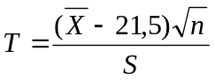.
Tra bảng ta tính được giá trị tới hạn mức 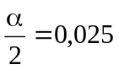 của phân bố Student 15 bậc tự do là 2,131.
Do đó miền bác bỏ 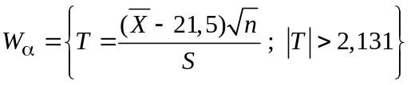.
Từ mẫu cụ thể trên tính được:
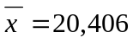, 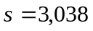 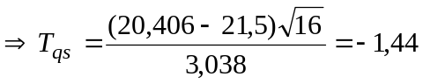.
Vì 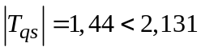 nên chưa có cơ sở để bác bỏ H₀. Có nghĩa là với số liệu này thì có thể chấp nhận lời quảng cáo của công ty.

7.3 KIỂM ĐỊNH GIẢ THIẾT VỀ XÁC SUẤT
Giả sử ta để ý đến một đặc trưng nào đó mà mỗi cá thể của tổng thể có thể có tính chất này hoặc không. Gọi  là tần suất có đặc trưng của tổng thể (cũng là xác suất cá thể có đặc trưng của tổng thể), như đã thấy trong mục 5.1.5.5 và mục 6.2.2, dấu hiệu nghiên cứu này là một biến ngẫu nhiên có phân bố Bernoulli với kỳ vọng bằng . Nếu chưa biết, song có cơ sở để giả thiết rằng giá trị này bằng 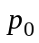.
Ta kiểm định giả thiết H₀: 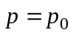.
Từ tổng thể rút ra một mẫu ngẫu nhiên kích thước , gọi  là tần suất mẫu (công thức (5.14)-(5.15)). Với giả thiết H₀ đúng, xét thống kê
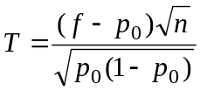 (7.17)
Theo định lý 4.6 (Định lý Moivre-Laplace)), khi đủ lớn thống kê (7.17) xấp xỉ phân bố chuẩn tắc . Trong thực tế khi
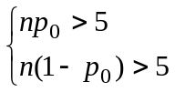 (7.18)
ta có thể xem thống kê (7.17) có phân bố chuẩn tắc . Do đó với mức ý nghĩa và tùy thuộc đối thiết H₁ ta có thể xây dựng các miền bác bỏ tương ứng.
- H₀: ; H₁: 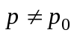.
Miền bác bỏ 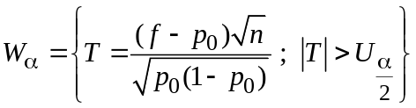 (7.19)
- H₀: ; H₁: 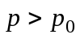.
Miền bác bỏ 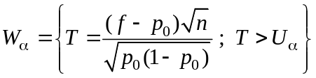 (7.20)
- H₀: ; H₁: 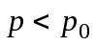.
Miền bác bỏ 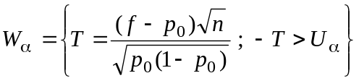 (7.21)
Với mẫu cụ thể tính giá trị quan sát của tiêu chuẩn kiểm định , so sánh với và kết luận.
Ví dụ 7.17: Một đảng chính trị trong một cuộc bầu cử tổng thống ở nước nọ tuyên bố rằng có 45% cử tri sẽ bỏ phiếu cho ứng cử viên A của đảng đó.
Chọn ngẫu nhiên 2000 cử tri để thăm dò ý kiến và cho thấy có 862 cử tri tuyên bố sẽ bỏ phiếu cho A.
Với mức = 5%, hãy kiểm định xem dự đoán của đảng trên có đúng không.
Giải: Gọi là tỉ lệ cử tri sẽ bỏ phiếu cho ứng cử viên A.
Ta cần kiểm định: Giả thiết H₀: = 0,45 ; Đối thiết H₁: 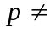 0,45.
(Bởi vì ta không có cơ sở nào để cho rằng dự đoán của đảng trên là cao hơn 0,45 hay thấp hơn 0,45).
Vì rằng điều kiện 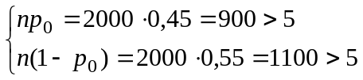 thỏa mãn điều kiện (7.18) nên tiêu chuẩn kiểm định theo công thức (7.17) có xấp xỉ phân bố chuẩn tắc.
Thay mẫu cụ thể với 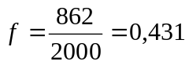 ta được giá trị quan sát của tiêu chuẩn kiểm định 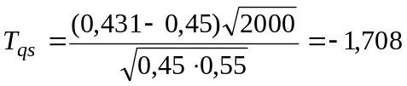.
Với mức ý nghĩa = 0,05 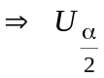 = 1,96. Ta thấy 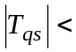1,96. Vậy không có cơ sở để bác bỏ H₀.
TÓM TẮT
Một thủ tục kiểm định giả thiết thống kê bao gồm các bước sau:
- Phát biểu giả thiết H₀ và đối thiết H₁.
- Từ tổng thể nghiên cứu lập mẫu ngẫu nhiên kích thước .
- Chọn tiêu chuẩn kiểm định và xác định quy luật phân bố xác suất của với điều kiện giả thiết H₀ đúng.
- Với mức ý nghĩa , xác định miền bác bỏ tốt nhất tùy thuộc vào đối thiết H₁.
- Từ mẫu cụ thể tính giá trị quan sát của tiêu chuẩn kiểm định .
- So sánh giá trị quan sát của tiêu chuẩn kiểm định với miền bác bỏ và kết luận.
Kiểm định kỳ vọng của biến ngẫu nhiên gốc có phân bố chuẩn .
Giả thiết H₀ : 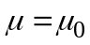
 | Tiêu chuẩn kiểm định | Miền bác bỏ tương ứng với đối thiết H₁
 | Tiêu chuẩn kiểm định | H₁: | H₁: 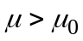 | H₁: 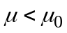
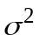 đã biết | 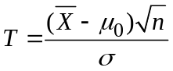 | 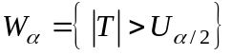 | 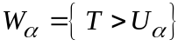 | 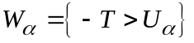
chưa biết, 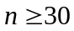
chưa biết, 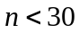 |  | 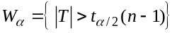 | 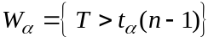 | 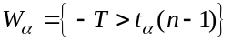
Kiểm định giả thiết về xác suất. Giả thiết H₀ :
Tiêu chuẩn kiểm định , với điều kiện .
Đối thiết H₁: | 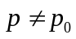 | 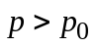 | 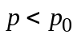
Miền bác bỏ

CÂU HỎI ÔN TẬP VÀ BÀI TẬP
  - Giả thiết thống kê là giả thiết do nhà thống kê đặt ra cho mẫu ngẫu nhiên.
Đúng Sai .
  - Bác bỏ giả thiết dẫn đến chấp nhận đối thiết và ngược lại do đó đối thiết là phủ định của giả thiết.
Đúng Sai .
  - Qui tắc kiểm định dựa trên nguyên lý xác suất nhỏ và phép chứng minh phản chứng.
Đúng Sai .
  - Sai lầm loại 1 là sai lầm gặp phải khi thực tế giả thiết đúng nhưng ta bác bỏ.
Đúng Sai .
  - Sai lầm loại 2 luôn luôn lớn hơn sai lầm loại 1.
Đúng Sai .
  - Miền bác bỏ là miền có xác suất rất bé nên ta có thể bỏ qua trong mọi phép kiểm định.
Đúng Sai .
  - Khi xây dựng tiêu chuẩn kiểm định ta luôn giả sử rằng giả thiết H₀ sai vì giả thiết H₀ là điều ta nghi ngờ muốn bác bỏ.
Đúng Sai .
  - Kiểm định hai phía là kiểm định đối với những tham số có thể nhận giá trị âm dương bất kỳ, còn kiểm định một phía khi tham số cần kiểm định chỉ nhận giá trị dương hoặc âm.
Đúng Sai .
  - Trọng lượng đóng bao của một loại sản phẩm X là biến ngẫu nhiên có phân bố theo quy luật chuẩn với trọng lượng trung bình theo quy định là 100kg. Nghi ngờ sản phẩm bị đóng thiếu, người ta cân thử 29 bao loại này ta thu được kết quả:
Trọng lượng (kg) | 98,0 -98,5 | 98,5– 99,0 | 99,0 - 99,5 | 99,5 - 100 | 100 -100,5 | 100,5-101
Số bao tương ứng | 2 | 6 | 10 | 7 | 3 | 1
Với mức ý nghĩa 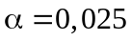 hãy kết luận về điều nghi ngờ nói trên.
  - Định mức thời gian hoàn thành sản phẩm là 14 phút. Liệu có cần thay đổi định mức không, nếu theo dõi thời gian hoàn thành sản phẩm ở 250 công nhân ta thu được kết quả như sau:
X (phút) | 10 - 12 | 12 - 14 | 14 - 16 | 16 - 18 | 18 - 20
Số công nhân | 20 | 60 | 100 | 40 | 30
Với mức ý nghĩa hãy kết luận về ý định nói trên.
  - Mức hao phí xăng của một loại ô tô chạy từ A đến B là một biến ngẫu nhiên có quy luật chuẩn với kỳ vọng 50 lít. Đoạn đường được sửa chữa lại. Người ta cho rằng mức hao phí xăng trung bình giảm xuống. Quan sát 28 ô tô cùng loại thu được
hao phí (lít) | 48,5 - 49,0 | 49,0 - 49,5 | 49,5 - 50,0 | 50,0 - 50,5 | 50,5-51
Số ô tô tương ứng | 4 | 10 | 9 | 3 | 2
Với mức ý nghĩa hãy kết luận về điều nghi ngờ nói trên.
  - Một công ty có một hệ thống máy tính có thể xử lý 1300 hoá đơn trong 1 giờ. Công ty mới nhập một hệ thống máy tính mới, hệ thống này chạy kiểm tra trong 40 giờ cho thấy số hoá đơn xử lý trung bình trong 1 giờ là 1378 với độ lệch tiêu chuẩn 215. Với mức ý nghĩa 2,5% hãy nhận định xem hệ thống mới có tốt hơn hệ thống cũ hay không?

